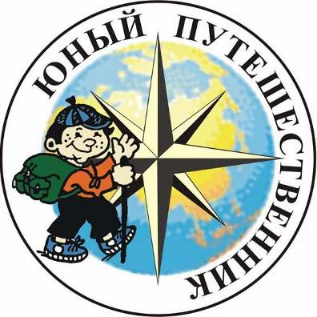
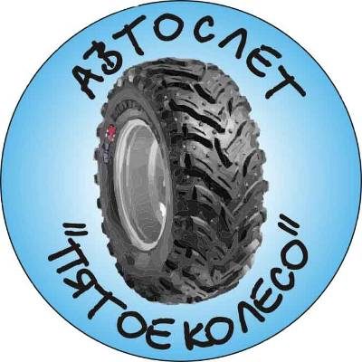

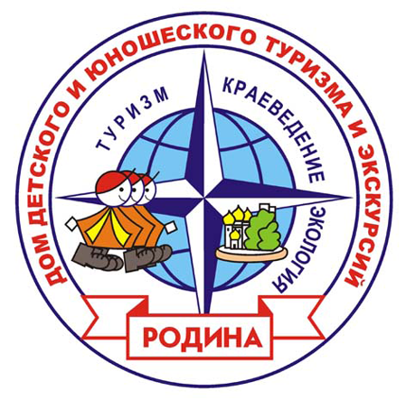




ПРЕСС-РЕЛИЗ
на проведение АВТОСЛЁТА «Пятое колесо»
РДОО содействия всестороннему развитию личности
«Юный путешественник»

Дата проведения: 13 октября 2012 года.

Участники слёта: члены РДОО «Юный путешественник» из Восточного, Западного, Троицкого и Новомосковского административных округов города Москвы, члены молодежного совета ВАО, а также все желающие с адекватными и активными взглядами на жизнь.
Количество участников: 50-60 человек.

В программе слёта:
- Ориентирование на автомобилях в заданном районе соревнований в рамках выполнения заданий, посвященных тематике соревнований.
- Посещение исторических мест, в том числе памятников Великой Отечественной войны.
- Участие в бонусной конкурсной программе по тематике автослёта.
- Финиш.
- Ужин.
- Награждение участников-победителей предыдущего автослёта «ПЯТОЕ КОЛЕСО».

Организаторами слёта является члены Региональной детской общественной организации содействия всестороннему развитию личности «Юный путешественник» при поддержке Префектур ВАО, Троицкого и Новомосковского административных округов г. Москвы.

Место проведения слёта: территория Большой Москвы, включая г. Троицк, Домодедовский, Чеховский, Подольский район Московской области.

Сбор участников слёта 13 октября 2012 года в 09:00 в заданной точке, находящейся в Домодедовском районе. Точное место встречи будет объявлено участникам не позднее 5 дней до мероприятия на сайте: www.slet-5koleso.narod.ru. Место финиша – Троицкий административный округ.

Проезд к месту сбора участников происходит силами участников. Доставка «пешеходных» участников слёта осуществляется силами участников-автовладельцев под руководством организаторов.
По всем вопросам, связанным с доставкой и проведением мероприятия, обращаться к организаторам:

8-901-539-08-82 – Тайдакова Е. Г.
8-926-357-98-08 – Горбачев А. В.

